WINDOWS 7 - ОБЩ ПРЕГЛЕД
РАБОТЕН ПЛОТ
Работният плот е основната област на екрана, която виждате, когато включите вашия компютър и влезете в Windows. Подобно на плота на истинското бюро, той е пространството, върху което работите. Когато отваряте програми и папки, те се появяват върху работния плот. Можете да поставяте различни неща върху плота, например файлове и папки, и да ги подреждате според желанието си.
Работният плот понякога се дефинира по-широко, като в него се включва лентата на задачите. Лентата на задачите е разположена в дъното на вашия екран. Тя показва кои програми се изпълняват и ви позволява да превключвате между тях. Той също съдържа бутона "Старт" , който можете да използвате за достъп до програми, папки и компютърни настройки.

Работа с иконите на работния плот
Иконите са малки картини, които представят файлове, папки, програми и други елементи. Когато стартирате Windowsза първи път, ще видите на работния си плот поне една икона: Кошчето (повече за това – по-късно). Производителят на вашия компютър може да е добавил към работния плот и други икони. По-долу са показани няколко примера на икони върху работния плот.
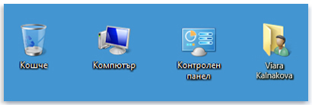Примери на икони върху работния плот
Двукратното щракване върху икона стартира или отваря елемента, който представя.

Добавяне и премахване на икони от работния плот
Можете да избирате кои икони да присъстват на работния плот – можете да добавяте и премахвате икони по всяко време. Някои хора харесват чист работен плот с малко икони или без икони. Други поставят десетки икони върху работни си плот, за да имат бърз достъп до често използвани програми, файлове и папки.
Ако искате да имате лесен достъп от работния плот до предпочитани файлове и програми, можете да създадете преки пътища до тях. Прекият път е икона, която представлява връзка към елемент, а не самия елемент. Когато щракнете върху прекия път, елементът се отваря. Ако изтриете прекия път, се изтрива само той, а не оригиналният елемент. Можете да разпознавате преките пътища по това, че иконата на всеки от тях съдържа стрелка.
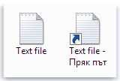Икона на папка (вляво) и икона на пряк път (вдясно)
За повече информация относно иконите на работния плот вж. Показване, скриване или преоразмеряване на иконите на работния плот.

За да добавите пряк път към работния плот
- Намерете елемента, за който искате да създадете пряк път. (За помощ при търсене на файл или папка вж.Търсене на файл или папка. За помощ при търсене на програма вж. Менюто "Старт" (общ преглед).)
- Щракнете с десния бутон върху елемента, щракнете върху Изпрати до, а след това щракнете върху Работен плот (създай пряк път). Иконата на прекия път се появява върху работния плот.

За да добавите или премахнете икони от работния плот
Най-често иконите върху работния плот включват "Компютър", вашата лична папка, "Кошче" и "Контролен панел".
- Щракнете с десния бутон в празно място върху работния плот, а след това щракнете върху Персонализиране.
- В левия панел щракнете върху Смяна на иконите на работния плот.
- Под Икони на работния плот поставете отметка в квадратчето за всяка икона, която искате да добавите на работния плот, изчистете квадратчето за всяка икона, която искате да премахнете от работния плот, и натиснетеOK.

За да преместите файл от папка върху работния плот
- Отворете папката, съдържаща файла.
- Плъзнете файла в работния плот.

За да премахнете икона от работния плот
- С десния бутон на мишката щракнете върху иконата и изберете Изтрий. Ако иконата е пряк път, премахва се само иконата; оригиналният елемент не се изтрива.

Преместване на икона
Windows подрежда иконите в колони в левия край на екрана. Тази подредба обаче не е задължителна. Можете да преместите една икона, като я плъзнете до друго място върху работния плот.
Може също да накарате Windows да подрежда иконите автоматично. Щракнете с десния бутон в празно място на работния плот, щракнете върху Изглед и след това щракнете върху Автоматично подреди иконите. Windowsнатрупва вашите икони в горния ляв ъгъл и ги заключва на местата им. За да отключите иконите, така че да можете да ги премествате отново, щракнете отново върху Автоматично подреди иконите, като изчистите отметката до него.

Забележка:
- По подразбиране Windows разполага иконите на равни интервали една от друга върху невидима мрежа. За да разположите иконите по-близо една до друга и по-свободно, изключете мрежата. Щракнете с десния бутон в празно място на работния плот, щракнете върху Изглед, а след това щракнете върху Подреди иконите по мрежа, за да изчистите отметката. За да включите отново мрежата, повторете тези стъпки.

Избиране на повече от една икона
За да преместите или изтриете едновременно няколко икони, трябва да ги изберете всичките. Щракнете върху празно място в работния плот и плъзнете мишката. С правоъгълника, който се появява, оградете иконите, които искате да изберете. След това отпуснете бутона на мишката. Сега можете да плъзгате иконите като група или да ги изтриете.

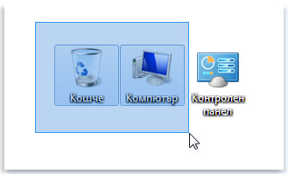

Скриване на икони от работния плот
Ако искате временно да скриете целия работен плот, без действително да го премахвате, щракнете с десния бутон върху празно място в него, щракнете върху Изглед и след това щракнете върху Покажи икони на работния плот, за да изчистите отметката от тази опция. Сега върху работния плот не се виждат икони. Можете да ги върнете отново, като пак щракнете върху Покажи икони на работния плот.

Кошчето
Когато изтриете файл или папка, тя всъщност не се изтрива веднага, а се изпраща в кошчето. Това е добре, защото ако случайно промените мнението си и решите, че изтритият файл ви е нужен, може да го върнете. За повече информация вж. Възстановяване на файлове от кошчето.
Когато изтриете даден файл от компютъра, в действителност той просто се премества в кошчето, където се съхранява временно, докато кошчето не се изпразни. Това ви предоставя възможността да възстановите изтритите по грешка файлове и да ги възстановите на техните оригинални местоположения.

Възстановяване на файлове от кошчето
- Отворете кошчето, като щракнете двукратно върху Кошче на работния плот.
- Извършете едно от следните действия:
  - За да възстановите даден файл, щракнете върху него, след което в лентата с инструменти щракнете върхуВъзстанови този елемент.
  - За да възстановите всички файлове, се уверете, че няма избрани файлове, след което в лентата с инструменти щракнете върху Възстанови всички елементи.
Файловете ще се възстановят на първоначалните си местоположения на компютъра.
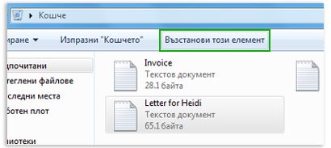Възстановяване на елемент от кошчето

Забележки
- Ако изтриете файл от местоположение, което не е на компютъра (като например от дадена мрежова папка), файлът може да се изтрие за постоянно, вместо да се съхрани в кошчето.
- Ако кошчето не се появи на работния плот, вж. Показване или скриване на кошчето.

Показване или скриване на кошчето на работния плот
- Щракнете върху бутона Старт, въведете икони на работния плот в полето за търсене, след което щракнете върху Показвайте или скривайте иконите на работния плот.
- В диалоговия прозорец Настройки за иконите на работния плот направете едно от следните неща:
  - За да скриете кошчето, премахнете отметката от квадратчето Кошче.
  - За да покажете кошчето, поставете отметка в квадратчето Кошче.
- Щракнете върху бутона OK.

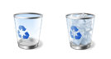Сравнение на кошчето, когато е празно (отляво) и пълно (отдясно)
Ако сте сигурни, че изтритите неща няма да ви потрябват пак, може да изпразните кошчето. Ако направите това, завинаги ще изтриете съответните елементи, като използваното от тях дисково пространство ще бъде освободено. За повече информация вж. Окончателно изтриване на файловете от кошчето.
За да премахнете за постоянно файлове от компютъра и да освободите мястото на твърдия диск, което те използват, трябва да изтриете файловете от кошчето. Можете да изтривате отделни файлове от кошчето или да изпразните цялото кошче, като изтриете всички файлове в него едновременно.
- Отворете кошчето, като щракнете двукратно върху Кошче на работния плот.
- Извършете едно от следните действия:
  - За да изтриете окончателно само един файл, щракнете върху него, натиснете клавиша Delete, след което щракнете върху Да.
  - За да изтриете всички файлове, в лентата с инструменти щракнете върху Изпразни кошчето, след което щракнете върху бутона Да.

Съвети
- Можете да изпразните кошчето, без да го отваряте, като щракнете с десния бутон върху "Кошче", след което изберете Изпразни "Кошчето".
- Можете да изтриете за постоянно файл от компютъра, без той да се изпрати в кошчето, като щракнете върху файла и натиснете клавишите Shift + Delete.

Показване, скриване или преоразмеряване на иконите на работния плот
Иконите на работния плот позволяват бърз достъп до преките пътища. Можете да ги показвате, както и да ги скривате, ако предпочитате работният плот да бъде чист. Можете също да ги преоразмерявате.

Показване на иконите на работния плот
- Щракнете с десния бутон върху работния плот, посочетеИзглед, след което щракнете върху Покажи икони на работния плот.

Скриване на иконите на работния плот
- Щракнете с десния бутон върху работния плот, посочетеИзглед, след което щракнете върху Покажи икони на работния плот, за да изчистите отметката.

Забележка:
- Скриването на иконите на работния плот не ги изтрива, а така те само се скриват, докато не решите да ги покажете отново.

Преоразмеряване на иконите на работния плот
- Щракнете с десния бутон върху работния плот, посочетеИзглед, след което щракнете върху Големи икони,Средни икони или Малки икони.

Съвети
  - За преоразмеряване на иконите на работния плот може да използвате и колелцето на мишката. На работния плот дръжте клавиша Ctrl натиснат, докато въртите колелцето, за да намалите или уголемите иконите.

ЛЕНТА НА ЗАДАЧИТЕ
Лентата на задачите е дългата хоризонтална лента в най-долната част на екрана. За разлика от работния плот, който може да бъде затрупан от отворени прозорци, лентата на задачите се вижда почти винаги. Тя има три основни раздела:
- Бутонът "Старт" , който отваря менюто "Старт". Вж. Менюто "Старт" (общ преглед).
- Средният раздел, който показва кои програми и файлове са отворени и ви позволява бързо да превключвате между тях.
- Областта за уведомяване, която съдържа часовник и икони (малки картини), които съобщават за състоянието на някои програми и компютърни настройки.
Вероятно най-много ще използвате средната част от лентата на задачите и затова ще започнем разглеждането от нея.

Следете вашите прозорци
Ако отворите едновременно повече от една програма или файл, може да започнете бързо да затрупвате работния плот с отворени прозорци. Тъй като прозорците често се припокриват или заемат целия екран, понякога е трудно да видите какво има под тях или да си спомните какво сте отворили.
В тези случаи лентата на задачите е особено полезна. Винаги, когато отворите програма, папка или файл, Windowsсъздава в лентата на задачите съответен бутон. Бутонът показва икона, която представя отворената програма.
За да превключите на друг прозорец, щракнете върху неговия бутон в лентата на задачите.
Щракването върху бутоните в лентата на задачите е единият от начините за превключване между прозорците.

Намаляване и възстановяване на прозорци
Когато един прозорец е активен (неговият бутон в лентата на задачите е маркиран), щракването върху бутона намалявапрозореца. Това означава, че прозорецът изчезва от екрана. Намаляването на прозореца не го затваря и не изтрива съдържанието му - то го премахва временно от екрана.
Можете също да намалите даден прозорец, като щракнете върху бутона му за намаляване в горния десен ъгъл на прозореца.
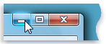Бутонът "Намали" (вляво)
За да възстановите един намален прозорец (да го накарате да се появи отново на работния плот), щракнете върху неговия бутон върху лентата на задачите. За повече информация относно тези бутони

Визуализиране на отворените прозорци
Когато преместите показалеца на мишката върху бутон в лентата на задачите, се появява малка картина, която показва миниатюрен изглед на съответния прозорец. Тази визуализация, наречена също миниатюра, е особено полезна. Ако в някой от вашите прозорци се изпълнява видео или игра, ще видите изпълнението и във визуализацията.

Забележка:
- Можете да видите миниатюрите само ако Aero може да работи на вашия компютър и използвате тема наWindows 7.

Областта за уведомяване
Областта за уведомяване, която се намира в най-дясната част на лентата на задачите, съдържа часовник и група икони. Тя изглежда ето така.

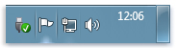

Тези икони съобщават за състоянието на неща от вашия компютър или дават достъп до някои настройки. Наборът от икони, който виждате, зависи от програмите и услугите, които сте инсталирали, и от начина, по който производителят на вашия компютър го е настроил.
Когато преместите показалеца върху някоя икона, ще видите името на иконата или състоянието на някоя настройка. Например посочването на иконата за сила на звука показва текущото ниво на сила на звука на вашия компютър. Посочването на иконата на мрежата показва информация дали сте свързани към мрежа, скоростта на връзката и силата на сигнала.
Двукратното щракване върху някоя икона в областта за уведомяване обикновено отваря програмата или настройката, свързани с нея. Например двукратното щракване върху иконата за силата на звука отваря контролата за сила на звука. Двукратното щракване върху иконата на мрежата отваря центъра за мрежи и споделяне.
Някои икони в областта за уведомяване могат да показват малък диалогов прозорец (наречен уведомяване), за да ви информират за нещо.

За да намали претрупването, Windows скрива иконите в областта за уведомяване, когато известно време не сте ги използвали. Ако някои икони са скрити, щракнете върху бутона Покажи скритите икони, за да ги покажете временно.
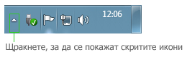

Персонализиране на лентата на задачите
Има много начини за персонализиране на лентата на задачите, за да отговори на предпочитанията ви. Можете например да преместите цялата лента в левия, десния или горния край на екрана. Можете да разширите лентата, да накарате Windows да я скрива автоматично, когато не я използвате, и да добавяте към нея ленти с инструменти.

МЕНЮ СТАРТ - ОБЩ ПРЕГЛЕД

Менюто "Старт" е главният вход към програмите, папките и настройките на вашия компютър. То се нарича меню, защото предлага списък с възможности за избор, точно като менютата в ресторантите. И както подсказва думата "старт", това често е мястото, откъдето вие ще стартирате или отваряте елементи.

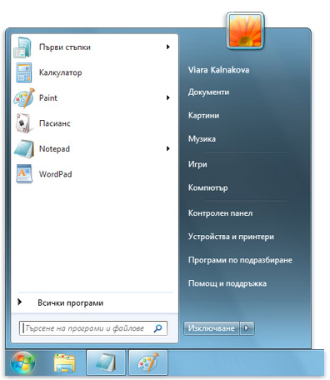

Използвайте менюто "Старт" за следните основни дейности:
- Стартиране на програми
- Отваряне на често използвани папки
- Търсене на файлове, папки и програми
- Задаване на компютърни настройки
- Получаване на помощ за операционната системаWindows
- Изключване на компютъра
- Излизане от Windows или превключване към друг потребителски акаунт

Запознаване с менюто "Старт"
За да отворите менюто "Старт", натиснете бутона Старт в долния ляв ъгъл на вашия екран. Или натиснете клавиша с емблемата на Windows на вашата клавиатура.
Менюто "Старт" се състои от три основни части:
- Големият ляв екран показва кратък списък с програмите на вашия компютър. Производителят на вашия компютър може да персонализира този списък, така че точният му вид може да е различен. Щракването върхуВсички програми показва пълен списък на програмите (вж. по-долу за повече информация).
- Най-долу в левия прозорец се намира полето за търсене, което ви позволява да търсите програми и файлове на компютъра, като въвеждате търсените низове.
- Десният екран предоставя достъп до често използвани папки, файлове, настройки и функции. Това е и мястото, откъдето можете да излезете от Windows или да изключите вашия компютър.

Отваряне на програми от менюто "Старт"
Едно от основните предназначения на менюто "Старт" е отварянето на програмите, инсталирани на вашия компютър. За да отворите програма, показана в левия екран на менюто "Старт", щракнете върху нея. Програмата се отваря, а менюто "Старт" се затваря.
Ако не виждате програмата, която искате, щракнете върху Всички програми в дъното на левия екран. В левия екран ще се покаже дълъг списък с програми в азбучен ред, следван от списък с папки.
Щракването върху някоя от иконите на програмите ще стартира програмата и менюто "Старт" ще се затвори. Какво има в папките? Още програми. Щракнете например върху Принадлежности и ще се появи списък на програмите, които са съхранени в тази папка. За да отворите някоя от програмите, щракнете върху нея. За да се върнете към програмите, които видяхте в началото при отварянето на менюто "Старт", щракнете върху Назад близо до дъното на менюто.
Ако не сте сигурни какво прави някоя програма, преместете показалеца върху иконата или името й. Появява се поле, което често съдържа описание на програмата. Например посочването на "Калкулатор" показва следното съобщение: "Извършва основни аритметични операции с екранен калкулатор." Това работи и с елементите в десния екран на менюто "Старт".
Може да забележите, че с течение на времето списъкът на програмите във вашето меню "Старт" се променя. Това се случва по две причини. Първо, когато инсталирате нови програми, те се добавят в списъка "Всички програми". Второ, менюто "Старт" открива кои програми се изпълняват най-често и ги поставя в левия екран за бърз достъп.

Полето за търсене
Полето за търсене е един от най-удобните начини за търсене на неща във вашия компютър. Точното местоположение на елементите няма значение – полето за търсене ще претърси програмите и всички папки от вашата лична папка (което включва "Документи", "Картини", "Музика", "Работен плот" и други обичайни местоположения). Освен това то може да търси имейли, незабавни съобщения, срещи и контакти.
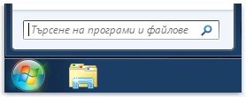Полето за търсене в менюто "Старт"
За да използвате полето за търсене, отворете менюто "Старт" и започнете да въвеждате. Няма нужда първо да щраквате вътре в него. Докато въвеждате, резултатите от търсенето ще се появяват над полето за търсене в левия прозорец на менюто "Старт".
Програма, файл или папка ще се появяват като резултат от търсенето, ако:
- Някоя дума от тяхното заглавие съвпада или започва с вашата ключова дума за търсене.
- Текст от действителното съдържание на файла (като например текст в документ от текстообработваща програма) съвпада или започва с вашата ключова дума за търсене.
- Дума от свойство на файла - например автора – съвпада или започва с вашата ключова дума за търсене. (За повече информация относно свойствата на файловете вж. Промяна на свойствата на даден файл.)
Щракнете върху някой от резултатите от търсенето, за да го отворите. Или щракнете върху бутона "Изчисти" , за да изчистите резултатите от търсенето и да се върнете в основния списък с програми. Можете също така да щракнете върху Показване на повече резултати, за да търсите в целия компютър.
Освен търсене на програми, файлове, папки и комуникации, полето за търсене търси във вашите предпочитани връзки в интернет и в хронологията на сайтовете, които сте посетили. Ако някои от тези уеб страници съдържа търсения низ, те се показват под заглавие "Файлове".

Какво има в десния екран?
Десният екран на менюто "Старт" съдържа връзки към части от Windows, които е вероятно да използвате често. Ето ги, отгоре надолу:
- Лична папка Отваря вашата лична папка, която е с името на този, който е влязъл в момента в Windows. Ако например текущият потребител е Molly Clark, папката ще се нарича Molly Clark. От своя страна тази папка съдържа файлове, специфични за потребителя, включително папките "Моите документи", "Моята музика", "Моите картини" и "Моето видео".
- ДокументиОтваря библиотеката "Документи", където можете да съхранявате и отваряте текстови файлове, електронни таблици, презентации и други видове документи.
- Картини. Отваря библиотеката "Картини", където можете да съхранявате и разглеждате файлове с картини и графика.
- Музика. Отваря библиотеката "Музика", където можете да съхранявате и възпроизвеждате музикални и други аудиофайлове.
- Игри. Отваря папката "Игри", откъдето имате достъп до всички игри на вашия компютър.
- Компютър. Отваря прозорец, от който имате достъп до дискови устройства, камери, принтери, скенери и друг хардуер, свързан към вашия компютър.
- Контролен панел. Отваря контролния панел, където можете да персонализирате изгледа и функциите на вашия компютър, да инсталирате и деинсталирате програми, да настройвате мрежови връзки и да управлявате потребителските акаунти.
- Устройства и принтери. Отваря прозорец, в който можете да видите информация за принтера, мишката и други устройства, инсталирани на компютъра.
- Програми по подразбиране. Отваря прозорец, в който можете да изберете коя програма желаете да използваWindows за дейности като търсене в уеб.
- Помощ и поддръжка Отваря "Помощ и поддръжка" на Windows, където можете да преглеждате и търсите помощни теми за използването на Windows и вашия компютър. Вижте Получаване на помощ.
В дъното на десния екран се намира бутона за изключване. Щракнете върху бутона за изключване, за да изключите компютъра.
Щракването върху стрелката до бутона за изключване показва меню с допълнителни опции за смяна на потребители, излизане, рестартиране или изключване. З

Персонализиране на менюто "Старт"
Можете да управлявате кои елементи да се появяват в менюто "Старт" Можете например да закачите икони за вашите предпочитани програми в менюто "Старт" за по-лесен достъп или да премахнете програми от списъка. Можете също да скриете или покажете някои елементи от десния екран.

РАБОТА С ПРОЗОРЦИ

Винаги, когато отворите дадена програма, файл или папка, тя се появява на екрана в поле или рамка, нареченипрозорец (ето откъде идва името на операционната системаWindows (анг. window – прозорец)). Тъй като прозорците са навсякъде в Windows, важно е да разбирате как можете да ги премествате, да променяте размера им или просто да ги премахвате.

Части на прозорец
Въпреки че съдържанието на всеки прозорец е различно, всички прозорци имат някои общи неща. Едно от тези неща е, че прозорците винаги се появяват върху работния плот – основната работна област на екрана. Освен това повечето прозорци имат едни и същи основни части.

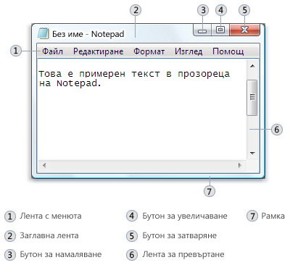
- Заглавна лента. Показва името на документа и програмата (или името на папката, ако работите в папка).
- Бутони за намаляване, увеличаване и затваряне. Тези бутони скриват прозореца, увеличават го до размера на целия екран и го затварят (повече подробности за това малко по-долу).
- Лента с менюта. Съдържа елементи, върху които можете да щраквате, за да правите избор в програмата. Вж.Използване на менюта, бутони, ленти и полета.
- Лента с плъзгач. Позволява ви да превъртате съдържанието на прозореца, за да виждате информация, която в момента е извън погледа.
- Граници и ъгли. Можете да ги плъзгате с показалеца на мишката, за да променяте размерите на прозореца.
Други прозорци могат да имат допълнителни бутони, полета или ленти. Те обаче освен тях обикновено съдържат и основните части.

Преместване на прозорец
За да преместите прозорец, посочете заглавната му лента с показалеца на мишката . След това плъзнете прозореца до желаното място. (Плъзгането означава да посочите един елемент, да задържите бутона на мишката, да преместите елемента с показалеца и да отпуснете бутона на мишката.)

Променяне на размера на прозорец
- За да накарате даден прозорец да заеме цял екран, щракнете върху бутона Увеличи или щракнете двукратно върху заглавната лента на прозореца.
- За да върнете увеличеният прозорец към предишния му размер, щракнете върху бутона му Възстанови (той се появява на мястото на бутона "Увеличи"). или щракнете двукратно върху заглавната лента на прозореца.
- За да преоразмерите прозореца (да го направите по-малък или по-голям), посочете някоя от неговите страни или ъгли. Когато показалецът на мишката се промени в двупосочна стрелка (вж. картината по-долу), плъзнете страната или ъгъла, за да свиете или разширите прозореца.
- 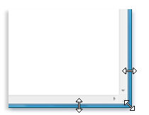Плъзгане на страна или ъгъл на прозорец, за да се преоразмери
Прозорец, който е максимално увеличен, не може да се преоразмерява. Преди това трябва да го възстановите до предишния му размер.

Забележка:
- Въпреки че повечето прозорци могат да се увеличават и преоразмеряват, някои прозорци са с фиксиран размер, например диалоговите прозорци.

Скриване на прозорец
Скриването на прозорец се нарича намаляване. Ако искате да премахнете един прозорец, така че да го затворите временно, намалете го.
За да намалите даден прозорец, щракнете върху неговия бутон Намали. Прозорецът ще изчезне от работния плот и ще се вижда само като бутон в лентата на задачите (дългата хоризонтална лента в долната част на екрана).
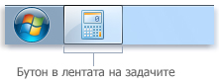Бутон върху лентата на задачите
За да накарате един намален прозорец да се появи отново на работния плот, щракнете върху неговия бутон върху лентата на задачите. Прозорецът се появява точно така, както е изглеждал, преди да бъде намален. За повече информация относно лентата на задачите

Затваряне на прозорец
Затварянето на един прозорец го премахва от работния плот и от лентата на задачите. Ако сте приключили с една програма или документ и нямате нужда от тях в момента, затворете ги.
За да затворите даден прозорец, щракнете върху неговия бутон Затвори.

Забележка:
- Ако затваряте документ, без да сте записали промените, които сте направили, се появява съобщение, което ви дава възможност да запишете промените.

Превключване между прозорци
Ако отваряте повече от една програма или документ, вашият работен плот може бързо да се затрупа с прозорци. Следенето на отворените прозорци не винаги е лесно, защото някои прозорци може частично или напълно да закриват други.
Използване на лентата на задачите. Лентата на задачите ви предоставя възможност да организирате всички ваши прозорци. Всеки прозорец има съответен бутон върху лентата на задачите. За да превключите от един прозорец на друг, просто щракнете върху неговия бутон в лентата на задачите. Прозорецът се появява пред всички други прозорци, като става активния прозорец – този, с който работите в момента. За повече информация за бутоните на лентата на задачите вж. Лентата на задачите (общ преглед).
За да идентифицирате лесно един прозорец, посочете неговия бутон в лентата на задачите. При посочване на бутон в лентата на задачите, ще виждате визуализация с размер на миниатюра на прозореца, независимо дали съдържанието на прозореца е документ, снимка или дори изпълняващ се видеофайл. Тази визуализация е особено полезна, ако не можете да идентифицирате прозореца само по неговото заглавие.

Работа с прозорци
програма, файл или папка, тя се появява на екрана в поле или рамка, нареченипрозорец (ето откъде идва името на операционната системаWindows (анг. window – прозорец)). Тъй като прозорците са навсякъде в Windows, важно е да разбирате как можете да ги премествате, да променяте размера им или просто да ги премахвате.

Части на прозорец
Въпреки че съдържанието на всеки прозорец е различно, всички прозорци имат някои общи неща. Едно от тези неща е, че прозорците винаги се появяват върху работния плот – основната работна област на екрана. Освен това повечето прозорци имат едни и същи основни части.
Части на типичен прозорец
- Заглавна лента. Показва името на документа и програмата (или името на папката, ако работите в папка).
- Бутони за намаляване, увеличаване и затваряне. Тези бутони скриват прозореца, увеличават го до размера на целия екран и го затварят (повече подробности за това малко по-долу).
- Лента с менюта. Съдържа елементи, върху които можете да щраквате, за да правите избор в програмата. Вж.Използване на менюта, бутони, ленти и полета.
- Лента с плъзгач. Позволява ви да превъртате съдържанието на прозореца, за да виждате информация, която в момента е извън погледа.
- Граници и ъгли. Можете да ги плъзгате с показалеца на мишката, за да променяте размерите на прозореца.
Други прозорци могат да имат допълнителни бутони, полета или ленти. Те обаче освен тях обикновено съдържат и основните части.
Най-горе на страницата

Преместване на прозорец
За да преместите прозорец, посочете заглавната му лента с показалеца на мишката . След това плъзнете прозореца до желаното място. (Плъзгането означава да посочите един елемент, да задържите бутона на мишката, да преместите елемента с показалеца и да отпуснете бутона на мишката.)
Най-горе на страницата

Променяне на размера на прозорец
- За да накарате даден прозорец да заеме цял екран, щракнете върху бутона Увеличи или щракнете двукратно върху заглавната лента на прозореца.
- За да върнете увеличеният прозорец към предишния му размер, щракнете върху бутона му Възстанови (той се появява на мястото на бутона "Увеличи"). или щракнете двукратно върху заглавната лента на прозореца.
- За да преоразмерите прозореца (да го направите по-малък или по-голям), посочете някоя от неговите страни или ъгли. Когато показалецът на мишката се промени в двупосочна стрелка (вж. картината по-долу), плъзнете страната или ъгъла, за да свиете или разширите прозореца.
Плъзгане на страна или ъгъл на прозорец, за да се преоразмери
Прозорец, който е максимално увеличен, не може да се преоразмерява. Преди това трябва да го възстановите до предишния му размер.

Забележка:
- Въпреки че повечето прозорци могат да се увеличават и преоразмеряват, някои прозорци са с фиксиран размер, например диалоговите прозорци.
Най-горе на страницата

Скриване на прозорец
Скриването на прозорец се нарича намаляване. Ако искате да премахнете един прозорец, така че да го затворите временно, намалете го.
За да намалите даден прозорец, щракнете върху неговия бутон Намали. Прозорецът ще изчезне от работния плот и ще се вижда само като бутон в лентата на задачите (дългата хоризонтална лента в долната част на екрана).
Бутон върху лентата на задачите
За да накарате един намален прозорец да се появи отново на работния плот, щракнете върху неговия бутон върху лентата на задачите. Прозорецът се появява точно така, както е изглеждал, преди да бъде намален. За повече информация относно лентата на задачите вж. Лентата на задачите (общ преглед).
Най-горе на страницата

Затваряне на прозорец
Затварянето на един прозорец го премахва от работния плот и от лентата на задачите. Ако сте приключили с една програма или документ и нямате нужда от тях в момента, затворете ги.
За да затворите даден прозорец, щракнете върху неговия бутон Затвори.

Забележка:
- Ако затваряте документ, без да сте записали промените, които сте направили, се появява съобщение, което ви дава възможност да запишете промените.
Най-горе на страницата

Превключване между прозорци
Ако отваряте повече от една програма или документ, вашият работен плот може бързо да се затрупа с прозорци. Следенето на отворените прозорци не винаги е лесно, защото някои прозорци може частично или напълно да закриват други.
Използване на лентата на задачите. Лентата на задачите ви предоставя възможност да организирате всички ваши прозорци. Всеки прозорец има съответен бутон върху лентата на задачите. За да превключите от един прозорец на друг, просто щракнете върху неговия бутон в лентата на задачите. Прозорецът се появява пред всички други прозорци, като става активния прозорец – този, с който работите в момента. За повече информация за бутоните на лентата на задачите вж. Лентата на задачите (общ преглед).
За да идентифицирате лесно един прозорец, посочете неговия бутон в лентата на задачите. При посочване на бутон в лентата на задачите, ще виждате визуализация с размер на миниатюра на прозореца, независимо дали съдържанието на прозореца е документ, снимка или дори изпълняващ се видеофайл. Тази визуализация е особено полезна, ако не можете да идентифицирате прозореца само по неговото заглавие.
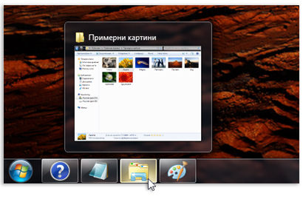Посочването на бутон на прозорец в лентата на задачите показва визуализация на прозореца

Забележка:
- За да видите преглед на миниатюрите, компютърът трябва да поддържа Aero. За повече информация относно Aero вж. Какво представлява работният плот на Aero?
Използване на Alt+Tab. Можете да превключите на предишния прозорец, като натиснете клавишите Alt + Tab, или да обхождате циклично всички прозорци от работния плот, като държите натиснат клавиша Alt и натискате многократно клавиша Tab. За да покажете избрания прозорец, отпуснете Alt.
Използване на Aero Flip 3D Aero Flip 3D подрежда вашите прозорци в тримерен масив, в който може бързо да ги превключвате. За да използвате Flip 3D:
- Задръжте натиснат клавишът с емблемата на Windows и натиснете Tab, за да отворите Flip 3D.
- Докато държите натиснат клавиша с емблемата на Windows, натискайте многократно клавиша Tab или въртете колелото на мишката, за да преминавате през отворените прозорци. Можете също да натискате стрелката за надясно или за надолу, за да се придвижвате напред по прозорците, или да натискате стрелката за наляво или за нагоре, за да се придвижвате назад.
- Освободете клавиша с емблемата на Windows, за да покажете най-предния прозорец от натрупаните. За да покажете някой прозорец от натрупаните, можете също да щракнете върху произволна негова част.
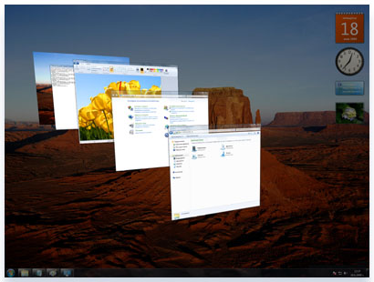Aero Flip 3D

Съвет
- Flip 3D е част от работния плот на Aero. Ако вашият компютър не поддържа Aero, можете да прегледате отворените програми и прозорци на компютъра, като натиснете клавишите Alt + Tab. За да превключвате между отворените прозорци, може да натиснете клавиша Tab, да използвате клавишите със стрелки или мишката. За да научите повече относно Aero, вж. Какво представлява работният плот на Aero?

Автоматично подреждане на прозорците
След като вече знаете как да премествате и преоразмерявате прозорци, можете да ги подреждате върху вашия работен плот, както желаете. Можете също да накарате Windows да ги подреди автоматично по три начина: каскадно, един върху друг или един до друг.
Подреждане на прозорците каскадно (вляво), един върху друг (в центъра) и един до друг (вдясно)
За да изберете една от тези опции, отворете някои прозорци на работния плот, след което щракнете с десен бутон в празно пространство на лентата на задачите и след това върху Каскадни прозорци, Покажи прозорците вертикалноили Покажи прозорците хоризонтално.
Най-горе на страницата

Подреждане на прозорци с помощта на функцията "Прилепване"
Функцията "Прилепване" автоматично ще преоразмерява прозорците ви, когато ги движите, или ще ги прилепва към ръба на екрана. Можете да използвате функцията "Прилепване", за да подреждате прозорци един до друг, да ги разгъвате вертикално или да ги увеличавате.

Подреждане на прозорци един до друг
- Плъзнете заглавната лента на прозорец към лявата или дясната страна на екрана, докато не се появи очертание на разгънатия прозорец.
- Отпуснете мишката, за да разгънете прозореца.
- Повторете стъпки 1 и 2 с друг прозорец, за да подредите прозорците един до друг.
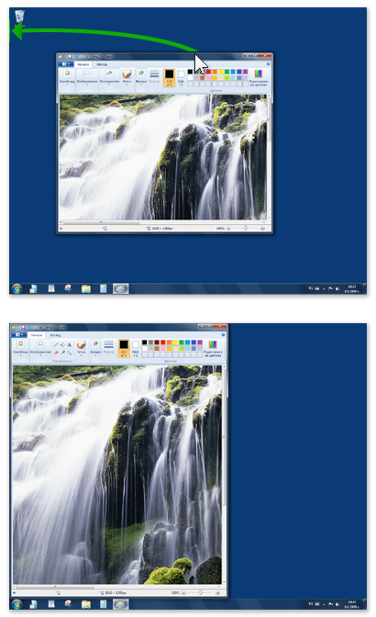Плъзване на прозорец до едната страна на работния плот, за да се разгъне на половината екран

Разгъване на прозорец вертикално
- Посочете горната или долната част на отворен прозорец, докато показалецът се промени на двупосочна стрелка .
- Плъзнете края на прозореца към горната част или долната част на екрана, за да разширите прозореца по цялата височина на работния плот. Ширината на прозореца не се променя.
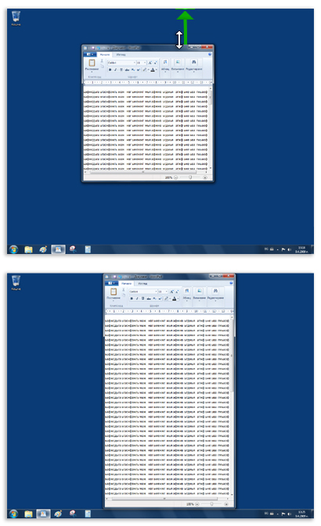Плъзнете горната или долната рамка на даден прозорец, за да го разгънете вертикално.

Увеличаване на прозорец
- Плъзнете заглавната лента на прозореца към горната част на екрана. Структурата на прозореца ще се разшири върху целия екран.
- Освободете прозореца, за да го разширите върху целия работен плот.
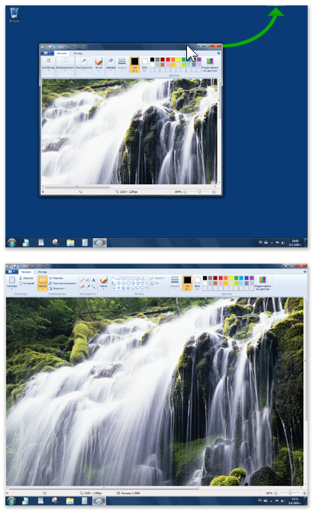Плъзгане на прозорец до горната част на работния плот, за да се разгъне напълно.
Най-горе на страницата

Диалогови прозорци
Диалоговият прозорец е прозорец от специален тип, който ви задава въпрос, позволява ви да изберете опция за изпълнение на задача или ви предоставя информация. Често ще виждате диалогови прозорци, когато програма илиWindows изисква от вас отговор, преди да може да продължи.
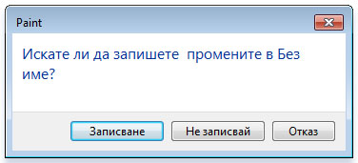Ако излезете от дадена програма, без да запишете работата си, ще се покаже диалогов прозорец
За разлика от обикновените прозорци, повечето диалогови прозорци не може да се увеличават, намаляват или преоразмеряват. Те обаче може да се преместват.

ТЪРСЕНЕ НА ФАЙЛ ИЛИ ПАПКА

Windows предлага няколко начина да намирате файлове и папки. Няма най-добър начин за търсене - различните ситуации изискват различни методи.

Използване на полето за търсене в меню "Старт"
Можете да използвате полето за търсене в менюто "Старт", за да търсите файлове, папки, програми и имейл съобщения, които се съхраняват на компютъра.
Търсене на елемент с менюто "Старт":
- Щракнете върху бутона Старт, след което въведете дума или част от дума в полето за търсене.
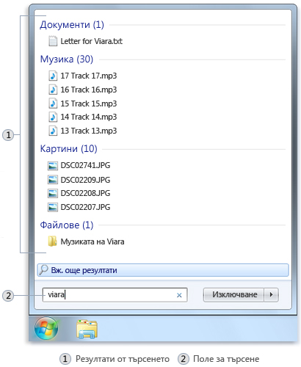Резултатите от търсенето се показват веднага щом започнете да въвеждате текст в полето за търсене.
Докато въвеждате, в менюто "Старт" ще започнат да се появяват елементи, съответстващи на въведения текст. Резултатите от търсенето се базират на текста в името на файла, текста в самия файл, етикетите и други файлови свойства.

Забележка
- При търсене от менюто "Старт" в резултатите ще се покажат само индексираните файлове. Повечето файлове на компютъра се индексират автоматично. Например, всичко, което включите в дадена библиотека, се индексира автоматично

Използване на полето за търсене в папка или библиотека
Често ще ви се налага да търсите файл, за който знаете, че се съхранява в конкретна папка или библиотека, например "Документи" или "Картини". Преглеждането за файла може да означава, че трябва да прегледате стотици файлове и подпапки. За да спестите време и усилия, използвайте полето за търсене в горната част на отворения прозорец.
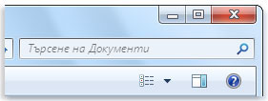Полето за търсене в папка или библиотека
Полето за търсене филтрира текущия изглед на основата на текста, който въвеждате. Търси се текст в името и съдържанието на файловете, в свойствата на файловете, например в етикетите. В една библиотека търсенето включва всички папки, включени в библиотеката, както и подпапките в тях.
Търсене на файл или папка чрез полето за търсене:
- Въведете дума или част от дума в полето за търсене.
Докато въвеждате, съдържанието на папката или библиотеката се филтрира според всеки знак, който въвеждате. Когато видите файла, който търсите, можете да спрете въвеждането.
Да приемем например, че библиотеката "Документи" изглежда по следния начин:
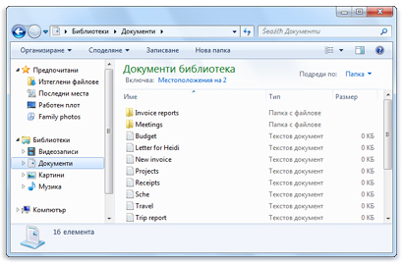Библиотеката "Документи" преди въвеждане в полето за търсене
Да предположим сега, че търсите файлове с фактури, така че въвеждате в полето за търсене думата "фактура". Докато въвеждате думата, изгледът автоматично се филтрира и вие ще виждате нещо такова:
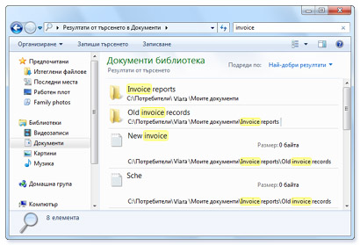Библиотеката "Документи" след въвеждане на думата "фактура" в полето за търсене
Можете да използвате също така други методи в полето за търсене за бързо стесняване на дадено търсене. Например, ако търсите файл на базата на едно или повече свойства (като например етикет или дата на последна промяна), можете да използвате филтри за търсене, за да укажете свойството за търсене. Можете също така да въведете ключови думи в полето за търсене, за да стесните резултатите още повече. За да научите как се използват филтри и ключови думи, вж. Допълнителни съвети за търсене в Windows.

Разширяване на търсене извън определена библиотека или папка
Ако не можете да намерите това, което търсите в определена библиотека или папка, можете да разширите търсенето да включва други местоположения.
- Въведете дума в полето за търсене.
- Превъртете до края на списъка с резултатите от търсенето. Под Търсене отново в направете едно от следните неща:
  - Щракнете върху Библиотеки, за да търсите във всяка библиотека.
  - Щракнете върху Компютър, за да търсите в целия компютър. Това е начинът да търсите файлове, които не са индексирани (например системни или програмни файлове). Имайте предвид обаче, че търсенето ще е по-бавно.
  - Щракнете върху По избор, за да търсите в конкретни местоположения.
  - Щракнете върху Интернет, за да търсите онлайн с помощта на уеб браузъра и търсачката по подразбиране.

